Page I of 3

Předmět: Objednávka 1002581,Objednávka 1002581

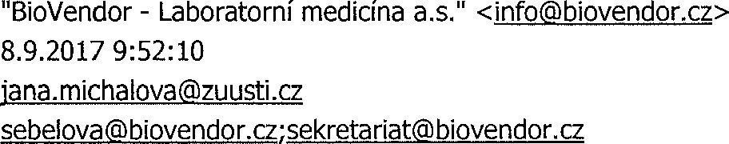Od: "BioVendor - Laboratorní medicína a.s.”

Odesláno: 8.9.2017 Komu: Kopie:

# BioVendor

Laboratorní rnedbdna

## Vážená paní, vážený pane,

Vaše objednávka číslo 1002581 byla přijata. Historii objednávek vždy naleznete po přihlášeni v sekci Můj účet na http://www.biovendor.cz/,

Rekapitulace objednávky

Vaše číslo poptávky/objednávky: ODI 703546 Dodavatel:

Název: BioVendor - Laboratorní medicína a.s.

Ulice: Karásek 176711 Město: Brno pst: 621 oo IČO: 63471507

DIČ: CZ63471507

Telefon: 549 124 111

Fakturační adresa:

Název: Zdravotní ústav se sídlem v Ústí nad Lab

IČO: 71009361

DIC: CZ71009361

Ulice: Moskevská

Město: Ústí nad Labem-centrum (část)

PSČ: 400 01

Země: Česká republika

msg://2b69a9cd-e 175-4843-b4f6-d8fd75d447d0/viewable 11.9.2017 Page 2 of 3

Dodací adresa:

Firma: Zdravotní ústav se sídlem v Ústí nad Lab

Ulice: Moskevská

Město: Ústí nad Labem-centrum (Část) psö: 400 01

Země: Česká republika

Kontakt:

E-mail: iana.michalova@zuusti.cz Telefon: 477 751 152

Produkt:

Kód: S-4355

Název: HYDRAGEL 9 CSF ISOFOCUSING

Počet kusů: 3

Cena bez DPH: 52 305,00 Kč Cena s DPH: 63 289,05 Kč

Produkt:

Kód: S-4199 

Název: APLIKÁTOR 15 HYDRASYS

Počet kusů: 3

Cena bez DPH: 6 270,00 Kč Cena s DPH: 7 586,70 Kč

Produkt:

Kód: S-4794

Název: CSF - KONTROLA

Počet kusů: 1

Cena bez DPH: 1 210,00 Kč

Cena s DPH: 1 464,10 Kč

Celková cena bez DPH: 59 785,00 Kč

Celková cena s DPH: 72 340,00 Kč

Poznámky k objednávce: Zboží dodejte: Na Kabátě 229, 400 1 1 Ústi nad Labem. p. Fraňková- Fakturu zašlete:

faktury@zuusti.cz

Děkujeme za Váš zájem a těšíme se na spolupráci. BioVendor - Laboratorní medicína a.s.

Toto je automaticky generovaný e-mail. Na tuto zprávu neodpovídejte

msg.•//2b69a9cd-e175-4843-b4f6-d8fd75 11.9.2017